私服版本为：Nexus Repository ManagerOSS 3xxx

1.确认上传的私服仓库类型为host。

2.可以上传至已有的仓库也可以上传到新建的仓库。

3.将仓库这一项设置为

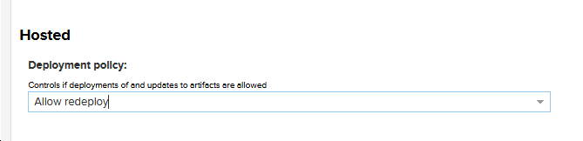

4.修改本地seting.xml文件

配置服务

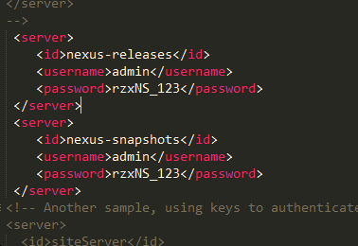

配置私服：指定要上传的仓库

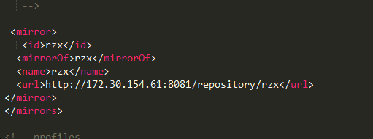

5.配置工程的pom文件

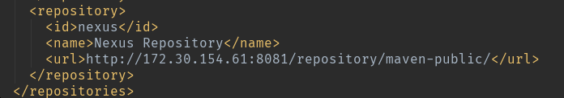

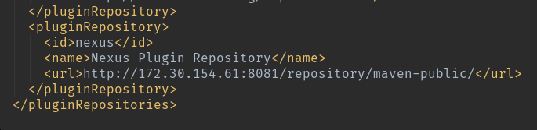

6.命令行执行：

mvn

deploy:deploy-file

-DgroupId=com.rzx

-DartifactId=DataShuffle

-Dversion=2.0

-Dpackaging=jar

-Dfile=E:\mvn-jar\DataShuffle-2.0-SNAPSHOT.jar

-Durl=http://t001:8081/repository/rzx/

-DrepositoryId=nexus-releases

注意：最后一项需要跟seting文件中配置的服务id一样。不然会报错，未经授权。